**Содержание**

1. Организация и управление деятельностью Министерства сельского хозяйства и продовольствия Республики Татарстан

2. Кадровый резерв и организационная структура Министерства с/х и продовольствия РТ

3. Финансирование деятельности и реализации программ Министерства с/х и продовольствия РТ

**1. Организация и управление деятельностью Министерства сельского хозяйства и продовольствия Республики Татарстан**

Министерство – это орган государственного управления отдельной сферой деятельности. Министерство – это центральный орган управления отраслью хозяйства страны (отраслевые министерства) или сферой деятельности (функциональные министерства). Например, министерства промышленности и торговли относятся к отраслевым, а министерства экономики, финансов, обороны, культуры - к функциональным.

Министерства возглавляются министрами. В разных странах существуют различные министерства, но некоторые существуют в подавляющем большинстве стран (министерства обороны, иностранных дел, финансов, здравоохранения и пр.)

Одним из министерств в РТ является Министерство сельского хозяйства и продовольствия.

Министерство сельского хозяйства и продовольствия РТ является республиканским органом исполнительной власти, осуществляющим функции по выработке республиканской политики и нормативно-правовому регулированию в сфере агропромышленного комплекса, устойчивого развития сельских территорий, а также изучения, сохранения, воспроизводства и использования объектов животного мира, отнесенных к объектам охоты, водных биологических ресурсов и среды их обитания (агропромышленный комплекс и рыболовство).

Министерство сельского хозяйства и продовольствия Республики Татарстан реализует государственную политику и осуществляет управление агропромышленным комплексом и продовольственным обеспечением.

Основными задачами министерства являются:

* обеспечение эффективной работы системы агропромышленного комплекса;
* обеспечение качества, конкурентоспособности и безопасности сельскохозяйственной продукции, сырья и продовольствия;
* обеспечение эффективного управления государственной собственностью в агропромышленном комплексе.

Министерство осуществляет следующие основные функции:

* управление сельским хозяйством;
* нормативно-правовое регулирование в области обеспечения плодородия земель сельскохозяйственного назначения, контроль за исполнением нормативных правовых актов;
* управление отнесенными к собственности Республики Татарстан государственными мелиоративными системами и отдельно расположенными гидротехническими сооружениями;
* управление ветеринарией;
* надзор за техническим состоянием самоходных машин и других видов техники.

К числу предприятий – объектов деятельности Министерства относятся ОАО "Казанский мясокомбинат", ОАО ХК "АК Барс", ООО "Полимекс", Ассоциация фермеров и крестьянских подворий Татарстана, ГУП "РАЦИН", ГУ ветеринарии КМ РТ, Татплодовощпром, ОАО "Татагрохим", ОАО "Татагролизинг", ОАО "ВАМИН-Татарстан", Татпотребсоюз, ГНУ "Татарский НИИ СХ РАСХН", Управление Федеральной службы по ветеренарному и фитосанитарному надзору по РТ, ФГУ "Российский с\х центр (РСЦ) по РТ ", Татарстанский региональный филиал ОАО "Россельхозбанк", ЗАО ХК "Золотой Колос", ЗАО " Агросила групп", ООО УК "КВ-Агро".

Деятельность самого министерства строится на плановом принципе, когда весь порядок действий регламентирован и заранее спланирован. Например, 30 октября 2008 г. был утвержден план действий Министерства на 2009 год. В данном плане указывается месяц проведения мероприятия, содержание самого мероприятия (это может быть проведение семинаров, разработка различных положений и отчетов, прогнозов, проведение проверок, встреча со студентами вузов и т.д.), а также ответственное за данное мероприятие лицо. Преимущество применения плановой системы заключается в точном понимании того, что нужно делать и кто это должен делать.

Помимо годовых общих планов, разрабатываются также месячные и недельные планы действия министерства (см.приложение 1). Это касается планирования деятельности самого министерства и его кадров внутри министерства.

Помимо планов, в министерстве разрабатываются комплексные программы по развитию сельского хозяйства в целом или отдельных его секторов. Среди таких программ можно выделить

* республиканская целевая программа "Развитие сельского хозяйства Республики Татарстан на 2008-2012 годы";
* комплексная целевая программа развития мясного скотоводства высококачественной говядины в РТ на 2009-2012годы;
* комплексная программа развития молочного скотоводства и увеличения производства молока в Республике Татарстан на 2009-2012 годы;
* программа "Энергоэффективность в Республике Татарстан на 2006-2010 годы";
* программа «Развитие коневодства и конного спорта в Республике Татарстан» на 2006-2010 годы;
* программа «Развитие свиноводства в Республике Татарстан» на 2006-2010 годы;
* программа развития животноводства в Республике Татарстан на 2006-2008 годы;
* республиканская целевая программа «Молоко Татарстана».

Важность разработки планов и программ подчеркнул министр сельского хозяйства и продовольствия М.Ахметов на встрече с руководителями хозяйств и агрономами 12.03.2009. Марат Ахметов рекомендовал руководителям хозяйств разработать рабочие планы проведения полевых работ и неукоснительно их выполнять. «Работать без грамотного планирования – это путь в тупик. Каждое хозяйство должно иметь качественно подготовленный план проведения работ – без этого доступа к бюджетным деньгам не будет».

Поскольку министерство – это унитарная организация, то в ее рамках широко применяются организационно-распорядительные методы управления. Организационно-распорядительные методы – это методы на основе силы и авторитета власти, т.е. указов, законов, постановлений, приказов, распоряжений, указаний, инструкций и т.д. Они позволяют:

* регламентировать деятельность (всей организации, структурных подразделений, должностей, функций);
* обеспечивать организацию нормативами (времени, численности персонала, нормативами выработки, концентрации вредных веществ, нормативами соотносительности, например преподавателей и студентов в вузе);
* поддерживать дисциплину (предостережение, разъяснение, ознакомление, советы).

Однако в последнее время в связи с развитием социальных отношений используются социально-психологические методы, т.е. это методы, использующие индивидуальное и общественное (групповое) сознание и психологию, основывающиеся на общественно-значимых морально-этических категориях, ценностях и воспитании.

К основным факторам, определяющим ход социальных процессов, относятся: возраст; пол; этническая принадлежность; уровень образования и квалификация; размер рабочей группы; психологический климат.

На основании вышеприведенного можно сказать какой же тип организации представляет из себя министерство.

С точки зрения методов работы и приспособляемости к изменениям внешней и внутренней среды организации министерство относится к механистическому типу. Механистические организации – это организации, деятельность которых основывается на формальных правилах и процедурах, централизованном принятии решении, узко определенной ответственности в трудовых операциях и жесткой иерархии власти. Это бюрократический тип организации. Он целесообразен в тех случаях, когда организация оперирует в простой стабильной внешней среде, когда цель проста, труд достоверно измеряется и мотивирует работника, власть руководителя признается работниками как законная.

По типу взаимодействия с человеком министерство представляет из себя корпоративную организацию. Корпоративная организация – это замкнутая группа людей с ограниченным доступом, максимальной централизацией и авторитарностью руководства.

Что касается организационной культуры министерства, то можно сказать, что организационная культура унитарной организации относится скорее к рационально-прагматическая концепции организационной культуры В рамках этого подхода постулируется обусловленность будущего развития прошлым опытом организации. Это вытекает из положения, что поведение членов организации определяется ценностями и базовыми представлениями, вырабатываемыми в результате исторического развития организации. Кроме того, большая роль в формировании и изменении организационной культуры отводится руководству организации. Именно поэтому эта концепция называется рациональной – формирование организационной культуры рассматривается как сознательный и контролируемый процесс.

Можно сказать, что организационная культура – это система ценностей и норм поведения, разделяемых всеми членами организации, имеющая целью ее эффективное функционирование

**2. Кадровый резерв и организационная структура Министерства с/х и продовольствия РТ**

Если рассматривать организационную структуру Министерства, то можно сказать, что она относится к классу линейн-функциональных типов организационных структур. Организационная структура представлена нами в приложении 2.

Линейно-функциональная структура является трансформацией функциональной и одновременно совмещает в себе качества линейной структуры.

В ней основная доля полномочий возлагается на линейного руководителя, который принимает решения относительно любых действий своих подчиненных (естественно, в рамках отведенных ему полномочий). В то же время имеются и функциональные руководители, которые консультируют его и помогают ему принять правильные решения, разрабатывая их варианты; их руководство исполнителями хотя и входит в их полномочия, все же носит исключительно формальный характер.

Преимущества линейно-функциональной структуры:

* линейный руководитель выполняет функции координатора, что исключает противоречия в решениях и распоряжениях;
* в основе этой системы лежит один канал коммуникации – канал между руководителем и подчиненным, а следовательно, исполнитель не должен согласовывать распоряжения, которые исходят от разных органов управления и могут вступать в противоречие друг с другом
* линейный руководитель является единственным руководителем для каждого из работников. Как следствие – более сильная мотивация и отсутствие возможности избежать выполнения своих обязанностей;
* уровень компетентности решений сохраняется на том же уровне, что и при функциональной структуре;
* персональная ответственность руководителя за результаты принимаемых им решений.

Благодаря своим преимуществам линейно-функциональная структура управления получила широкое распространение, являлась практически единственным вариантом организации предприятий в нашей стране и вполне соответствовала командно-административным принципам и методам управления

Недостатки линейно-функциональной структуры:

* излишнее усложнение вертикальных отношений в организации;
* на горизонтальном уровне, напротив, отношения развиты слишком слабо, поскольку решения в конечном счете принимает линейный руководитель. В этом отношении функциональная структура более совершенна, поскольку она обеспечивает «связность» действий подразделений, объединенных процессом производства (по крайней мере, в каждой из областей, за которые отвечают функциональные службы);
* каждое звено в рамках линейно-функциональной структуры стремится к решению стоящих перед ним задач, а не к достижению целей, стоящих перед организацией в целом.

В состав руководства Министерства входят:

* Ахметов Марат Готович – заместитель Премьер-министра Республики Татарстан – министр сельского хозяйства и продовольствия Республики Татарстан;
* Нуртдинов Минсагир Гайсович – Первый заместитель министра сельского хозяйства и продовольствия Республики Татарстан;
* Салахов Айдар Фаслахович – Заместитель министра сельского хозяйства и продовольствия РТ по административной работе;
* Габдрахманов Ильдус Харисович – Заместитель министра сельского хозяйства и продовольствия РТ по земледелию;
* Хазипов Назип Накипович – Заместитель министра сельского хозяйства и продовольствия РТ по животноводству;
* Тагирзянов Тальгат Галимзянович – Заместитель министра сельского хозяйства и продовольствия РТ по инженерно-технической политике;
* Якушкин Николай Михайлович – Заместитель министра сельского хозяйства и продовольствия РТ по экономике и аграрным преобразованиям.

Рассмотрим функции основных отделов и секторов Министерства.

Отдел финансирования (нач. Гельман Александр Хаимович)

* участие в разработке законодательных актов и реализации республиканских, межрегиональных и межведомственных программ по вопросам финансирования, кредитования и налоговых вопросов;
* финансирование мероприятий из бюджета РФ;
* приемка месячных, квартальных и годовых отчетов сельскохозяйственных предприятий, объединений, организаций, управлений и учреждений в части контроля за использованием выделенных бюджетных средств;
* анализ их финансового состояния, показателей бизнес-планов сельхозпредприятий и организаций АПК, смет бюджетных учреждений;
* оказание организационно-методической и практической помощи структурным подразделениям Министерства, сельхозпредприятиям, объединениям, организациям, управлениям в вопросах финансирования, кредитования и налогообложения.

Отдел развития продовольственного рынка (нач. Зиннуров Ильяс Авзалович)

* участие в разработке и реализации республиканских, межрегиональных и межведомственных программ по развитию продовольственного рынка с целью обеспечения продовольственной безопасности;
* обеспечение мониторинга и анализа продовольственного рынка;
* обобщение, изучение и анализ передового опыта по вопросам развития конкурентоспособных производств для продвижения продукции предприятий АПК РТ на внутренние и внешние рынки сбыта.

Отдел инновационной политики и целевых программ (нач. Гафуров Ильдар Шаукатович). Отдел выступает в качестве организатора по разработке и реализации инновационных, целевых инвестиционных и социальных программ в агропромышленном комплексе за счёт всех источников финансирования и осуществляет свою деятельность во взаимодействии со структурными подразделениями Министерства сельского хозяйства и продовольствия Республики Татарстан.

Отдел развития отраслей земледелия (нач. Валеев Ильдус Равилович

* разрабатывает и обеспечивает внедрение ресурсосберегающих технологий возделывания сельскохозяйственных культур, устойчивых к болезням и вредителям высокоурожайных сортов, эффективной системы семеноводства, сортосмены и сортообновления;
* разрабатывает мероприятия по внедрению достижений отечественной и зарубежной науки и передового опыта в растениеводстве республики, направленные на повышение продуктивности полей, их интенсивное использование, улучшение структуры посевных площадей;
* вносит предложения по разработке и внедрению новых технологий в производство растениеводческой продукции;
* разрабатывает перспективные и текущие планы по актуальным вопросам растениеводства.

Отдел развития отраслей животноводства (нач. Лабуткин Виталий Григорьевич).

* организует работу по улучшению породного состава скота и птицы, внедрению новых технологий кормления и содержания скота и птицы, приобретению и реализации племенного материала,
* разрабатывает мероприятия по внедрению достижений отечественной и зарубежной науки и передового опыта в районах республики, направленные на повышение продуктивности, интенсивное использование животных, улучшение структуры и воспроизводства стада, сокращение бесплодия маточного поголовья, эффективное использование кормов и добавок,
* планирует перспективное размещение животных, вносит предложения по созданию ассоциаций и акционерных обществ по производству и заготовкам молока, мяса, яиц с участием животноводческих комплексов и птицеводческих хозяйств, вносит предложения по разработке и внедрению новых технологий содержания и кормления скота и птицы, прогрессивных форм организации и оплаты труда в животноводстве в районах республики, прогнозирует развитие животноводческих комплексов, и птицеводческих хозяйств, производство и закупки молока, мяса, яиц.

Отдел экономического анализа и планирования (нач. Зайнуллин Ильяс Гайфуллович)

* разработка прогнозов по сельскому хозяйству на краткосрочную,среднесрочную и долгосрочную перспективу;
* анализ состояния экономики отраслей сельского хозяйства, выявление тенденций из развития и выработка мер по их стабилизации;
* участие в разработке по определению экономической политики, стратегии и приоритетных направлений и программ развития агропромышленного комплекса.

Отдел реструктуризации предприятий АПК и развития агробизнеса (нач. Гарифуллин Рустам Зиннатович)

* управление процессами аграрных преобразований в агропромышленном комплексе;
* разработка и реализация методических рекомендаций по адаптации организационно-правовых форм хозяйствования к рыночным условиям экономики;
* проведение работ по финансовому оздоровлению сельскохозяйственных товаропроизводителей через реструктуризацию долгов и процедуры несостоятельности (банкротства);
* разработка и внедрение прогрессивных форм оплаты труда, рекомендаций по материальному стимулированию труда, реализации и соблюдению трудового законодательства в агропромышленном комплексе республики.

Сектор по техническому перевооружению (нач. Асафова Людмила Васильевна)

* осуществление мероприятий по поставке передовой высокопроизводительной сельскохозяйственной техники, технологического оборудования и энергосберегающих технологий, а также другого имущества, которое предназначено для агропромышленного комплекса Республики Татарстан;
* решение задач по обеспечению целевого, эффективного использования бюджетных средств, выделяемых на приобретение сельскохозяйственной техники;
* обеспечение мероприятий по своевременной оплате сельскими товаропроизводителями лизинговых платежей.

Кадровый резерв – группа работников, потенциально способных к руководящей деятельности; отвечающих требованиям, предъявляемым должностью того или иного ранга; подвергшихся отбору и прошедших систематическую целевую квалификационную подготовку.

Причины формирования кадрового резерва:

* чтобы не было «кадрового голода»;
* мотивация персонала;
* возможность сохранения знаний и опыта;
* это диагностика, возможность проявиться новым талантам и выявить сотрудников с неадекватной самооценкой;
* экономия средств на поиск руководителей со стороны.

В министерстве при замещении одного из служащих проводится конкурс на замещение вакантного места. Например, 11 марта 2009 г.было объявлен конкурс на замещение вакантного места начальника отдела ведомственного аудита бюджетных средств. Текст объявления выглядит следующим образом: Министерство сельского хозяйства и продовольствия Республики Татарстан объявляет конкурс на замещение вакантной должности государственного гражданского служащего начальника отдела ведомственного аудита бюджетных средств с должностным окладом 5516 рублей. Квалификационные требования: наличие высшего профессионального образования соответствующего направлению деятельности и стаж государственной службы на должностях государственной службы ведущей или старшей группы не менее двух лет либо стаж работы по специальности не менее трех лет.

Кроме того, министерство активно взаимодействует с вузами Татарстана и проводит курсы повышения квалификации своих специалистов. Подчеркивает необходимость повышения знаний специалистов и подготовке кадров М.Ахметов. По его словам, выход из кризисной ситуации министр видит в профессиональном использовании знаний, полученных на курсах повышения квалификации. Стоит отметить, что недельные курсы в КГАУ недавно прошли 770 специалистов, в том числе более 40 руководителей.

Стоит отметить, что привлечение молодых и перспективных специалистов осуществляется не только в министерстве, но и на сельскохозяйственных объектах в районах.

Для решения возрастающих задач требуются кадры нового поколения, поскольку одной из серьезных проблем сельскохозяйственной отрасли сегодня является дефицит квалифицированных кадров и поэтому молодым специалистам, работающим в сельскохозяйственном производстве, как средство мотивации предоставляются из бюджета единовременная выплата и ежемесячная доплата к заработной плате. В рамках комплексных программ предусмотрены мероприятия по улучшению жилищных условий граждан, молодых семей и молодых специалистов проживающих, в сельской местности, предоставляются субсидии в виде государственной поддержки.

В министерстве обсуждаются вопросы создания учебно-производственного класса по глубокой переработке молока, технологической линии переработки продуктов убоя животных, учебно-научного центра по производству, переработки птиц с лаборатории анализа качества и др. Вузы, имеющих аграрное направление, учебные классы института должны быть оснащены учебными пособиями, электронными учебниками и видеоматериалами, отражающими реальное положение дел сельскохозяйственного производства республики.

**3. Финансирование деятельности и реализации программ Министерства с/х и продовольствия РТ**

Финансирование деятельности играет важное значение в любой организации. В данной главе мы рассмотрим за счет каких финансовых источников реализуются различные мероприятия и куда направляются эти средства.

Для начала отметим, что Правительство РФ увеличило на 102 млрд. руб. финансирование госпрограммы развития сельского хозяйства на 2008-2012 гг. В 2008 - 39 млрд. руб. и далее по 21 млрд. руб. ежегодно. Как отметил, первый вице-премьер Зубков, увеличение финансирования связано со значительным ростом затрат сельхозпроизводителей – за январь-июнь 2008 г. цены на минеральные удобрения выросли на 54%, на горюче-смазочные материалы - на 37%, также увеличилась ставка рефинансирования ЦБ, от которой зависит размер ставки по сельхозкредитам. Ранее сообщалось, что государственная программа развития сельского хозяйства предусматривает финансирование в размере 1,1 трлн. руб. из федерального бюджета и бюджетов субъектов РФ.

Татарстан также рассчитывает на увеличение в 2009г финансирования АПК республики из госбюджета РФ на 14% или на 10 млрд.руб. в стоимостном выражении.

"Мы активно ведем работу с министерством сельского хозяйства РФ по привлечению федеральных средств и ставим перед собой задачу довести поддержку по году до 10 млрд рублей. Половину этой суммы предполагается получить на субсидирование процентных ставок по банковским кредитам", - отметил М.Ахметов.

Он сообщил, что в 2008 году из федерального бюджета на сельское хозяйство республики было направлено 8,8 млрд рублей, 8 млрд рублей было выделено из бюджета республики. Таким образом, федеральная поддержка АПК Татарстана может быть увеличена в текущем году на 14%.

Структура расходования бюджетных средств в 2008 г. представлена нами на рисунке 1.

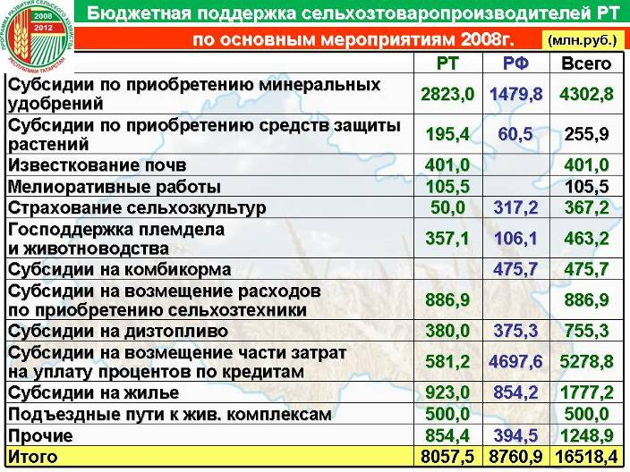

Рис. 1 Структура расходов бюджетных средств в 2008 г.

В 2008 г. совокупные потери от удорожания цен на потребляемые ресурсы и снижения цен на зерно и молоко по году достигли 14,3 млрд.рублей. Всего этого компенсировать помогло, во-первых, получение серьезной поддержки из федерального и республиканского бюджетов.

Во-вторых, масштабное привлечение в АПК собственных стратегических инвесторов, частных компаний, за которыми сейчас половина республиканской пашни и поголовья скота.

За последние годы ими построено и реконструировано свыше 300 животноводческих объектов, элеваторов, комбикормовых и сахарных заводов, закуплена современная техника и оборудование с объемом капитальных вложений почти на 80 млрд.рублей (см.рис.2).

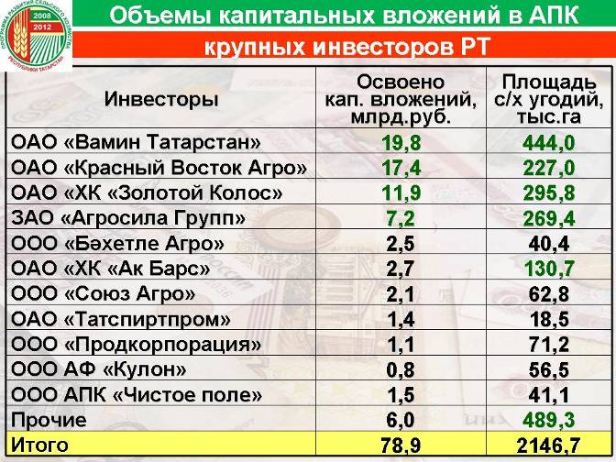

Рис.2 Объем капитальных вложений в АПК

Помимо бюджетных средств, Министерство активно использует кредитные ресурсы банков. Так, например, за 2006-2007 годы на развитие малых форм хозяйствования кредитными организациями выдано более 22 тыс. кредитов на общую сумму 3,7 млрд. рублей, в том числе 21,6 тыс. гражданам, ведущим личное подсобное хозяйство на сумму 3,2 млрд. руб. В общей сумме в соответствии с разработанным в Минсельхозпроде РТ планом ускоренное развитие животноводства в республике привлекло более 12 млрд. рублей кредитов коммерческих банков. Осуществилась поставка селу по системе государственного лизинга современной техники и оборудования для животноводства, племенного скота на сумму 2,31 млрд. рублей.

В первом полугодии 2008 г. 28953 частные семейные животноводческие фермы получили сельскохозяйственные кредиты на сумму 5,2 млрд. рублей кредитов. Самое большое количество кредитов – 1526 - получено в Апастовском районе РТ на общую сумму 303,6 миллиона рублей. В Мензелинском районе кредитов получено 1172 (215,7 миллиона рублей), в Тюлячинском – 926 (140,7), Арском – 1967 (346,4), Кайбицком – 851 (115,9), Кукморском – 1722 (309,1), Камско-Устьинском – 647 (111,7), Балтасинском – 1387 (207,8)

На сегодняшний день министерство для реализации своих программ активно использует привлеченные средства.

Например, по программе «Развитие мясного скотоводства в РТ на 2009-2012 гг.» планируется использовать 4352,6 млн.руб. в т.ч., за счет бюджета республики – 1220 млн.руб., и 3132,6 млн. кредитов. По программе «Развитие молочного скотоводства в РТ на 2009-2012 гг.» планируется использовать 46675,8 млн.руб. в т.ч., за счет бюджета республики – 6727 млн.руб., и 39948, 8 млн. кредитов.

В 2008 г.была разработана Республиканская целевая программа «Развитие сельского хозяйства Республики Татарстан на 2008-2012 годы». Ее основными целями является: повышение конкурентоспособности сельскохозяйственной продукции и состояния продовольственной безопасности Республики Татарстан на основе роста эффективности сельскохозяйственного производства; повышение качества жизни сельского населения и социального обустройства сельских поселений; создание общих условий для повышения эффективности сельскохозяйственного производства, его динамичного и сбалансированного роста.

Согласно данной программе, общий объем расходов на реализацию Программы за 2008-2012г. составит 181,6 млрд.рублей, в том числе: средства бюджета Республики Татарстан – не менее 32,1 млрд.рублей (17,7%) и внебюджетные источники – не менее 111,6 млрд.рублей (61,4%). Подробное расписание расходов представлена в приложении 3.

Однако как отмечает, М.Ахметов в республике несмотря на высокую государственную поддержку существует ряд районов, где эти средства используются неэффективно (рис.3).

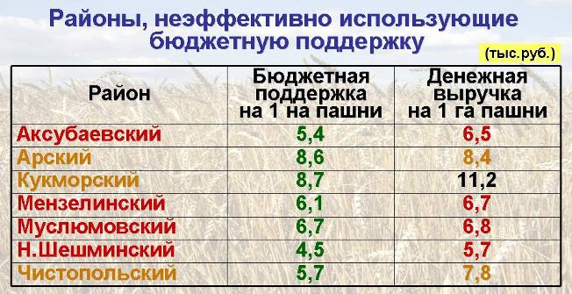

Рис.3 Неэффективное использование бюджетных средств

На сегодняшний день существуют и финансовые проюлемы, связанные с кризисом. Банки практически перестали предоставлять сельским товаропроизводителям кредиты. Около 6 миллиардов кредитных ресурсов планируется в этом году привлечь в РТ для проведения весенне-полевых работ. В прошлом году на эти цели было затрачено 8 миллиардов кредитных ресурсов.

Приложение 1

ПРИМЕРНЫЙ ПЛАН организационных мероприятий Министерства сельского хозяйства и продовольствия Республики Татарстан на период с 23 марта по 28 марта 2009 года

|  |  |  |  |
| --- | --- | --- | --- |
| **Дата, время и место проведения** | Наименование мероприятий | **Ответственные за проведение** | Приглашенные |
| **23 марта 2009 года, понедельник** | | | |
| 08-00  Зал заседаний  КМ РТ | Совещание  у Премьер-министра Республики Татарстан  Р.Н. Минниханова |  | М.Г. Ахметов - заместитель Премьер-министра РТ - министр МСХиП РТ |
| 09-30  Конференц-зал  МСХиП РТ | Совещание  заместителя Премьер-министра РТ –  министра сельского хозяйства и продовольствия РТ  М.Г. Ахметова  с заместителями и ответственными работниками аппарата министерства | А.Ф. Салахов -  заместитель министра | По отдельному  списку |
| 11-00  Административное здание  МСХиП РТ | Отраслевые совещания  с ответственными работниками структурных подразделений Министерства | Все заместители министра | По отдельному  списку |
| 11-00  Конференц-зал МСХиП РТ | Заседание оперативного штаба по весенне-полевым работам 2009г. | М.Г. Нуртдинов –  первый заместитель министра | По отдельному  списку |
| 15-00  Актовый зал МСХиП РТ | Обучающий семинар по регистрации предприятий и размещение информации о продукции на электронной торговой площадке | М.Г. Нуртдинов –  первый заместитель министра | По отдельному  списку |
|  | Посещение хозяйств республики  по своим закрепленным районам по вопросам агропромышленного комплекса | Все заместители министра, начальники подразделений  Министерства | По особому  графику |

|  |  |  |  |
| --- | --- | --- | --- |
| **24 марта 2008 года, вторник** | | | |
| 09-00  Конференц-зал  МСХиП РТ | Заседание опергруппы МСХиП РТ о мероприятиях по предупреждению и ликвидации последствий в случае их наступления от весеннего половодья | М.Г. Нуртдинов –  первый заместитель министра | По отдельному  списку |
| 09-00  Алексеевский муниципальный район РТ | Проведение зонального семинар-совещания по организации предпосевной обработке семян яровых культур | И.Х. Габдрахманов –  заместитель министра | По отдельному  списку |
| 14-00  Административное здание  МСХиП РТ | Прием граждан по личным вопросам. | Все заместители министра | По отдельному  списку |
| 14-00  Конференц-зал  МСХиП РТ | Заседание  комиссии по аттестации государственных служащих | М.Г. Нуртдинов –  первый заместитель министра | По отдельному  списку |
|  | Посещение хозяйств республики  по своим закрепленным районам по вопросам агропромышленного комплекса. | Все заместители министра, начальники подразделений  Министерства | По особому  графику |

|  |  |  |  |
| --- | --- | --- | --- |
| **25 марта 2009 года, среда** | | | |
| 09-00  Конференц-зал МСХиП РТ | Совещание  по поставке минеральных удобрений и дизельного топлива сельхозтоваропроизводителям | М.Г. Нуртдинов –  первый заместитель министра | По отдельному  списку |
| 09-00  Тетюшский муниципальный район РТ | Проведение зонального семинар-совещания по организации предпосевной обработке семян яровых культур | И.Х. Габдрахманов –  заместитель министра | По отдельному  списку |
| 11-00  Административное здание  МСХиП РТ | Совещание с представителями КГАУ, КГВАМ по вопросам системы обучения студентов и подготовки квалифицированных специалистов для АПК РТ | А.Ф. Салахов –  заместитель министра | По отдельному  списку |
| 15-00  Зал заседаний  КМ РТ | Участие на совещании у первого заместителя Премьер-министра РТ по продвижению товаров сельхозпроизводителей через торговые сети республики | М.Г. Нуртдинов –  первый заместитель министра | По отдельному  списку |
|  | Посещение хозяйств республики  по своим закрепленным районам по вопросам агропромышленного комплекса. | Все заместители министра, начальники подразделений  Министерства | По особому  графику |

|  |  |  |  |
| --- | --- | --- | --- |
| **26 марта 2009 года, четверг** | | | |
| 09-00  Административное здание МСХиП РТ | Совещание по вопросам арбитражных управляющих | Н.М. Якушкин –  заместитель министра | По отдельному  списку |
| 09-00  Сабинский муниципальный район РТ | Проведение зонального семинар-совещания по организации предпосевной обработке семян яровых культур | И.Х. Габдрахманов –  заместитель министра | По отдельному  списку |
| 10-00  Конференц-зал  МСХиП РТ | Совещание  с руководителями банков по кредитованию сельхозформирований и малого бизнеса на селе | М.Г. Нуртдинов –  первый заместитель министра | По отдельному  списку |
| 15-00  Зал заседаний  КМ РТ | Участие на совещании у первого заместителя Премьер-министра РТ по вопросу «О работе министерств и ведомств по реализации Республиканской программы» | М.Г. Нуртдинов –  первый заместитель министра | По отдельному  списку |
|  | Посещение хозяйств республики  по своим закрепленным районам по вопросам агропромышленного комплекса. | Все заместители министра, начальники подразделений  Министерства | По особому  графику |

|  |  |  |  |
| --- | --- | --- | --- |
| **27 марта 2009 года, пятница** | | | |
| 09-00  Сармановский муниципальный район РТ | Проведение зонального семинар-совещания по организации предпосевной обработке семян яровых культур | И.Х. Габдрахманов –  заместитель министра | По отдельному  списку |
| 10-00  Конференц-зал  МСХиП РТ | Совещание  по эффективному использованию бюджетных средств | М.Г. Нуртдинов –  заместитель министра | По отдельному  списку |
| 11-00  Конференц-зал  МСХиП РТ | Совещание с участием представителей ГЖФ РТ по вопросам кредитования строительства (приобретения) жилья для молодых семей и молодых специалистов, работающих и проживающих в сельской местности. | А.Ф. Салахов –  заместитель министра | По отдельному  списку |
| 16-00  Конференц-зал  МСХиП РТ | Совещание по строительству нового административного здания МСХиП РТ | М.Г. Нуртдинов –  заместитель министра | По отдельному  списку |
|  | Посещение хозяйств республики  по своим закрепленным районам по вопросам агропромышленного комплекса. | Все заместители министра, начальники подразделений  Министерства | По особому  графику |

|  |  |  |  |
| --- | --- | --- | --- |
| **28 марта 2009 года, суббота** | | | |
| 09-00  г. Казань | Выезд на торговые точки по организации торговли продукцией сельхозтоваропроизводителей | М.Г. Нуртдинов –  первый заместитель министра | По отдельному  списку |
| 09-00  Азнакаевский муниципальный район РТ | Проведение зонального семинар-совещания по организации предпосевной обработке семян яровых культур | И.Х. Габдрахманов –  заместитель министра | По отдельному  списку |
|  | Посещение хозяйств республики  по своим закрепленным районам по вопросам агропромышленного комплекса. | Все заместители министра, начальники подразделений  Министерства | По особому  графику |

Заместитель министра А.Ф. Салахов

**Приложение 2**

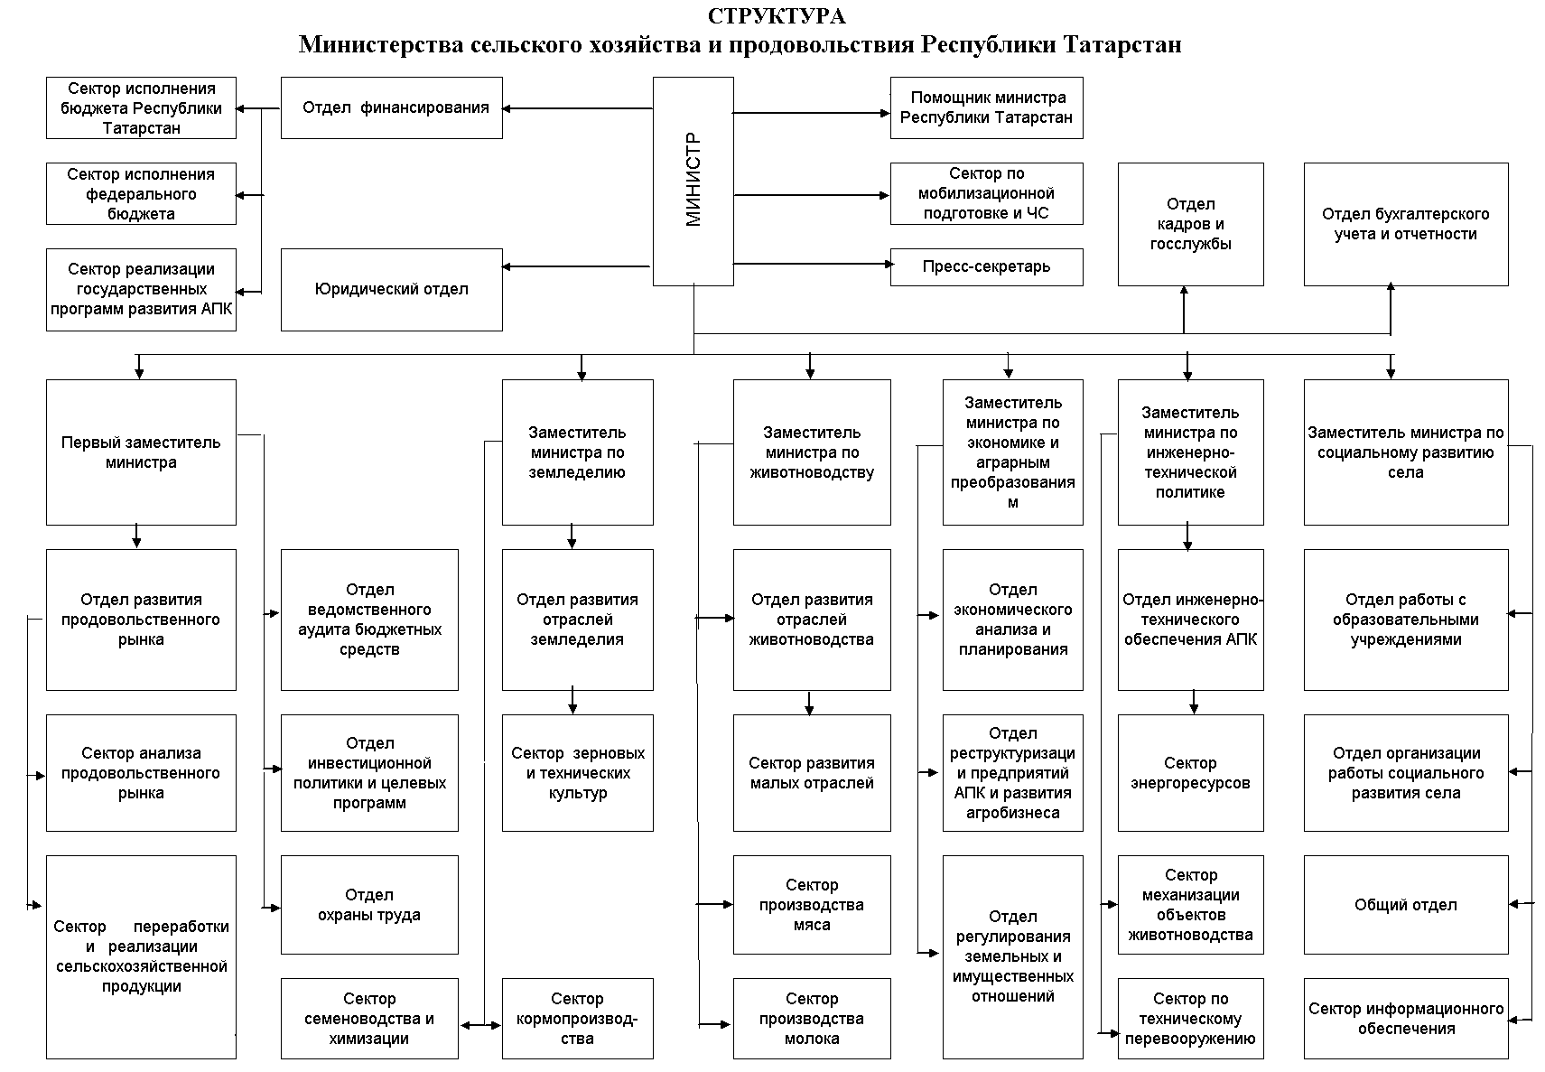

**Приложение 3**

Объемы и источники финансирования республиканской целевой программы «Развитие сельского хозяйства Республики Татарстан на 2008 – 2012 годы» (млн.рублей)

|  |  |  |  |  |  |  |
| --- | --- | --- | --- | --- | --- | --- |
| Показатели | Годы | | | | | Всего за 2008-2012 гг. |
| 2008 | 2009 | 2010 | 2011 | 2012 |
| 1 | 2 | 3 | 4 | 5 | 6 | 7 |
| Объем финансирования – всего, в том числе: | 30000 | 33700 | 37000 | 39000 | 41900 | 181600 |
| Внебюджетные средства | 19700 | 21000 | 22500 | 23400 | 25000 | 111600 |
| Средства федерального бюджета | 5300 | 6900 | 8200 | 8600 | 8900 | 37900 |
| Средства бюджета Республики Татарстан | 5000 | 5800 | 6300 | 7000 | 8000 | 32100 |
| Субсидии на приобретение минеральных удобрений | 550 | 650 | 700 | 800 | 900 | 3600 |
| Субсидии на приобретение средств защиты растений | 300 | 320 | 350 | 400 | 500 | 1870 |
| Мероприятия по известкованию почв | 470 | 500 | 500 | 550 | 550 | 2570 |
| Мелиоративные работы по коренному улучшению земель | 80 | 90 | 100 | 110 | 120 | 500 |
| Субсидии по поддержке элитного семеноводства, приобретению саженцев многолетних насаждений | 40 | 45 | 50 | 55 | 65 | 255 |
| Субсидии по развитию производства льна | 5 | 6 | 7 | 8 | 10 | 36 |
| Государственная поддержка животноводства, племенного дела и искусственного осеменения | 250 | 300 | 330 | 360 | 410 | 1650 |
| Возмещение затрат на страхование сельхозкультур и животных | 50 | 80 | 90 | 100 | 120 | 440 |
| Субсидии на возмещение части затрат по развитию овцеводства и козеводства, звероводства | 30 | 40 | 45 | 50 | 60 | 225 |
| Субсидии на возмещение части затрат по производству и реализации животноводческой продукции, содержании скота и птицы | 270 | 370 | 400 | 450 | 520 | 2010 |
| Мероприятия по проведению противоэпизоотических мероприятий | 50 | 60 | 70 | 80 | 100 | 360 |
| Субсидии на дизтопливо | 380 | 440 | 480 | 530 | 610 | 2440 |
| Субсидии на возмещение расходов по приобретению сельхозтехники | 1004 | 1200 | 1300 | 1400 | 1600 | 6504 |
| Субсидии процентных ставок по привлеченным кредитам сельскохозяйствен-ными формированиями независимо от организационно-правовых форм, сельскохозяйственными потребительскими кооперативами | 690 | 750 | 800 | 930 | 1180 | 4350 |
| Повышение финансовой устойчивости малых форм хозяйствования на селе, всего, в том числе субсидирование процентов по кредитам (займам) | 11 | 12 | 15 | 17 | 20 | 75 |
| Увеличение уставного (паевого) фонда кредитных кооперативов | 50 | 60 | 65 | 70 | 80 | 325 |
| Государственная поддержка кадрового обеспечения | 18 | 22 | 25 | 30 | 35 | 130 |
| Проведение научно-исследовательских и внедрение научных разработок в сельхозпроизводство | 20 | 25 | 33 | 35 | 40 | 153 |
| Мероприятия по улучшению жилищных условий граждан, проживающих в сельской местности, и обеспечению доступным жильем молодых семей и специалистов на селе | 620 | 700 | 800 | 870 | 900 | 3890 |
| Прочие мероприятия | 112 | 130 | 140 | 155 | 180 | 717 |
| Итого | 5000 | 5800 | 6300 | 7000 | 8000 | 32100 |